Тема: Птица-Гоголь

Цель: 1)обобщить все известные сведения о жизни и творчестве
Н.В.Гоголя: жизнь писателя как залог его будущего
Творчества, тем, идей и образов литературных произведений; проследить за духовными исканиями и осмыслениями над проблемами России и человечества, за его исканиями добра и света в мире, оценить великий вклад Гоголя в литературу;
2)развивать монологическую речь учащихся, навык установления причинно-следственных связей между автором и его литературными героями; прививать интерес к чтению;
Расширять кругозор учащихся через дополнительные сведения о писателе;
3) через создание целостного образа автора воспитывать уважение к нему, постараться передать его чувство любви к Родине, к своему народу учащимся;

Оборудование: 1) мультимедийная аппаратура, интерактивная доска; ЦОР;

Ход урока:

I.Введение.
1)Объявление цели урока внеклассного чтения.
2)Слово учителя о 200-летии Н.В.Гоголя.

«Сам Гоголь не знал, к какой национальности себя отнести – к русской или хохлацкой. В России его называют «великим русским писателем», на Украине чтят безмерно: редко в каком большом или малом городе не найдёшь памятник Гоголю. Я думаю, что не это главное. Главное то литературное наследие, которое он нам оставил, которым мы наслаждаемся, читая, смотря спектакли, фильмы. Давайте сегодня ещё раз поговорим о творчестве автора, которого в своём документальном фильме Л.Парфёнов назвал «Птица-Гоголь». Что же за птица такая наш Н.В.Гоголь?»
III.Презентация учащегося «Жизнь и творчество Н.В.Гоголя» по плану:
Семья
Увлечения
Окружение других людей
Учёба
Творчество
Значение творчества Гоголя для будущих поколений

IV.Дополнительные сведения о творчестве Н.В. Гоголя
1)Детство
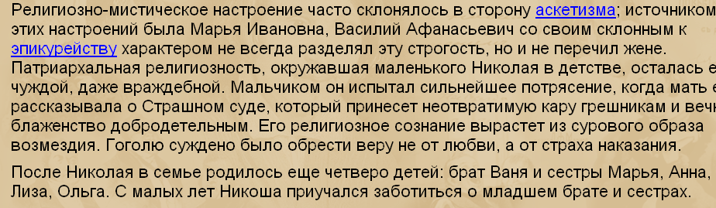

2)Видеофрагменты «По местам детства Н.В.Гоголя»
(КиМ, Уроки литературы, 9 кл. урок 35, разделы «Семья Гоголя», «Отец Гоголя»)

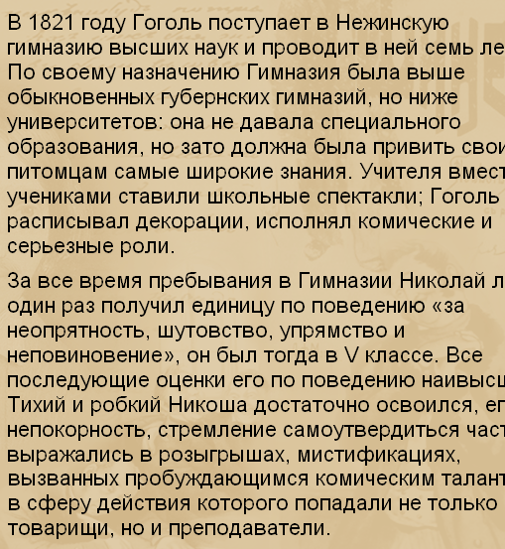

3)Учёба.
«Однажды Гоголю пригодились его артистические способности: (когда его хотели исключить из гимназии) настолько натурально прикинулся больным, что поверили профессора медицины. Потом также талантливо постепенно выздоравливал»

4)Вера в призвание
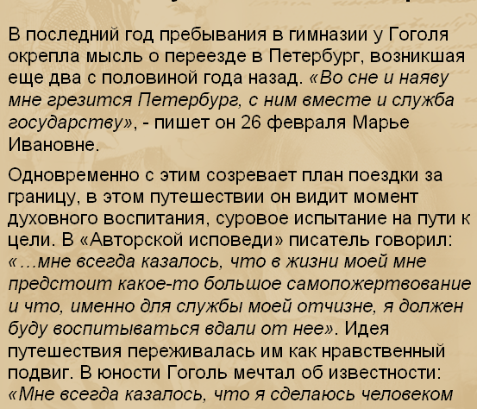

5)Первые литературные и театральные опыты.

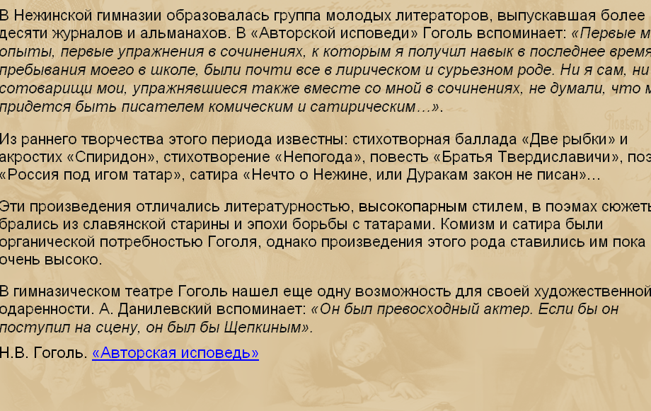

6)Первый неудачный опыт – «Ганс Кюхельгартен»: привычка к сжиганию своих трудов. Произведение было подвергнуто критике, Гоголь скупил все издания в книжных лавках и сжёг их в гостиничном номере.
После этого под предлогом побега от очень красивой женщины он отправляется путешествовать в Германию. Друзья считали, что это его выдумка.

7) Новое общество.
В конце сентября 1830 года Гоголь возвращается в Петербург. Всё складывается очень удачно: Дельвиг представляет его Жуковскому, а на приёме у Плетнёва он знакомится с Пушкиным (в мае 1831 года)

8) Перепутье.
Но в этот период он вновь оказывается на перепутье: встать ли на литературный путь или стать профессором истории в Киевском университете. Но место профессора предложено другому.

9)Вынужденное веселье.

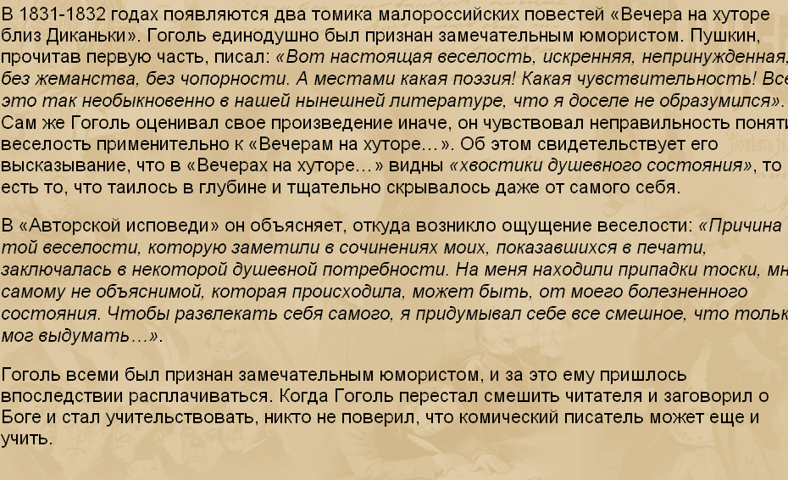

10) Творческий подъём.

В 1835 году Гоголь пишет «Мёртвые души» и «Ревизор».
Сам царь приходит на премьеру. Но трактовка актёрами и режиссёрами не нравится автору. Он считает свою задачу невыполненной.

11) Душевный кризмс из-за непонимания «Ревизора» вновь заставляет Гоголя пуститься в путешествие. На сей раз – это Рим, виды которого приводят его к творческому подъёму и душевному равновесию. В 1939 году он возвращается в Москву с главами «Мёртвых душ»
Ещё одним занятием Гоголя становится кулинария. Гоголь очень любил покушать, ему нравилось стряпать итальянские макароны, которыми он потчевал друзей в Риме и в России.
Гоголь считал приём пищи святым делом, после не раз он в своих произведениях подробно описывал разные застолья.
(Зачитать отрывки из «Старосветских помещиков» и Главы из «Мёртвых душ» - обед у Сабокевича. Отметить юмор и меткое слово Гоголя)

12) .В 1841 году были изданы «Мёртвые души», но изменено название – «Похождения Чичикова, или мёртвые души». Опять разочарование от непонимания публикой его замысла.
С 1842 года – 6 лет за границей. Творческая трагедия.

13)»Душевный монастырь»
1845 год - сжигание 2-ого тома «Мёртвых душ». Не получается показать изменение отрицательных героев (Чичикова, Плюшкина) изменившимися в лучшую сторону, не может сделать из отрицательных героев добродетельных.

14) Сам не зная того, Гоголь разрушил эстетическую гармонию, созданную Пушкиным в литературе, заставил человечество задуматься о проблемах века. Вся русская литература последовала за Гоголем.

15) В своих произведениях Гоголь не затрагивал вопроса о необходимости социальных реформ, уничтожения крепостного права, отмены телесных наказаний, изменения государственного строя. В центре внимания – душа человека. Преображение мира возможно путём внутреннего просветления человека.
В «Авторской исповеди» он объясняет, почему он вынужден отказаться от любимых дел - учительства и писательства: не достоин.
16) Гоголь решает совершить 1848 году паломничество в Иерусалим, но и оно не принесло ему облегчения.

17) Эстетика Гоголя.
Так в чём же сущность взглядов на мир этого человека, так и не сумевшего жить в гармонии с самим собой? (видеосюжет)
18) Предчувствие смерти.

12 февраля 1852 года сжигает в порыве душевной болезни беловой вариант «Мёртвых душ». Лишь в 1855 году выйдет в печати 5 глав.
21 февраля 1852 года Гоголь скончался. Тысячи людей пришли попрощаться с великим писателем, на руках профессора и студенты университета несли его до могилы.
Похоронен на кладбище Свято-Даниловского монастыря, а в советские годы перезахоронен на Ново-Девичьем кладбище (в 1931 году).

V. Заключительное слово.
Часто встречая непонимание, а, может быть, принимая слова окружающих за непонимание, Гоголь очень любил Россию: это доказывают все его произведения. С одинаковой любовью и восторгом описывает он и старосветский сад, и птицу-тройку, и российскую дорогу с ухабами. Своё детище – «Мёртвые души» он заканчивает размышлением о судьбе Руси, сравнивая её с птицей. (чтение отрывка)
Наверно, ещё не одно поколение будет спрашивать себя: что же за птица это такая – Гоголь?

